Уен эшчәнлегендә балаларның танып белү процессларын үстерү
Уен – балалар өчен ул иң мөһим эшчәнлек төре. Уенда балалар өчен бар дөнья ачыла, иҗадилык уяна. Уенсыз акыл эшчәнлеген үстереп булмас иде. Уен – балаларда кызыксынуны уятучы чаткы. Шул чаткы аркылы белем дөньясына алып кереп китү, аннары мөстәкыйль йөзүгә җибәрү – ата- аналар, педагоглар бурычы.
Фикер йөртү – кеше эшчәнлеге формаларының гаять катлаулысы. Кайбер балалар 4 яшьтә үк үз уйларын логик формалаштырырга мөмкин. Логик фикер йөртүне үстерергә кирәк, моны уен формасында үткәрү иң уңай юл икәнлеген күптән ачыкладылар инде.
Танып белү процессларына уйлау, фикерләү, күзаллау кебек эшчәнлек төрләре керә. Алар барысы да теге яки бу өлкә белемнәрен алуда файдаланыла. Математик күзаллауны үстерүне дә әлеге танып белү процессларыннан башка үтәп булмас иде.
Математик күзаллауда практик эшчәнлекне үзләштерү нәтиҗәсендә балалар объектларның үзлекләрен, үзара бәйләнешен, санны, арифметик эшләү юлларын, зурлыкларны һәм аларның характерлы үзенчәлекләрен, вакыт эчендәге пространствалы бәйләнешләрне, геометрик фигураларның күптөрлелеген танып беләләр. Боларны танып белүне мавыктыргыч, кызыклы һәм җиңел итү максатыннан мин уеннарга бик уңай карашта.
Балалар бакчасында эшләү дәверендә балаларда логик фикер йөртү сәләтенең үсеш алуында кыенлыклар булуына игътибар иттем. Минем төркем балалары инде өлкәннәр төркемендә булсалар да, кайберләре үз җавапларын дәлилли белми, предметларны билгеләре буенча классификацияләүне дә авырлык белән башкара. Кызганыч, болар барысы да баланың мәктәптәге уңышы яки уңышсызлыгы белән бәйле.
Уен- мәктәпкәчә яшьтәге балаларның төп эшчәнлеге булуын исәпкә алып, нәкъ менә аның аркылы балаларның фикерләү сәләтен үстерү мөһим диеп таныйм. Фикерләү үстерүнең күп юллары бар, минем фикеремчә, иң эффективлысы ул логико- математик уеннар һәм күнегүләр.
Мәктәпкәчә яшьтәге баланың логико- математик фикерләвен үстерүнең мөһимлеген аңлап, аны чагыштырырга, исәпләргә яки үлчәргә генә өйрәтергә түгел; ә бәлки уйларга, нәтиҗәләр ясарга, җавапларны исбатларга, теге яки бу биремне үтәүнең башка юлларын табарга өйрәтү кирәк дип саныйм.Кече төркемнәрдән үк геометрик материал файдалануны уңай диеп бәялим, балаларда логика белән беррәттән иҗади күзаллау, конструктив үзлекләр, күреп тану хәтере үсә.
Әлеге төр уеннарны үткәрүдә мин түбәндәге метод һәм алымнарны кулланам:
Уен методлары:
- күзалланган ситуациягә керә алу;
- кирәкле информацияне алуга практик эш алымнарын куллана белү.
Диалогик методлар:
- әңгәмәләр;
- нәтиҗәләр формалаштыру;
- проблемалы сораулар.
Танып белү методлары:
- эш барышын күрсәтә алу;
- проблемалы ситуация;
- күнегүләр.
Кечкенә төркемнәрдә Россиядә җитештерелгән “Stellar” фирмасының дидактик уеннарын кулландым. Уеннар барышында акыл эшчәнлеге процессларының активлашуын, тора- бара ирекле характер ала баруын тойдым. Балалар уенның эчтәлеген аңласын, кагыйдәләрне һәм эшчәнлек барышын дөрес алып барсын өчен, һәр вакытта төгәл күрсәтмәләр, аңлатмалар бирдем. Уенны репликалар, сораулар белән алып барып, үзләренә сиздерми генә балаларның инициатвасын тотрыклы иттем, кыенлыклар кичерүче балаларның уңышларына сөендем, мактадым, мөстәкыйль эшчәнлеккә этәрдем.

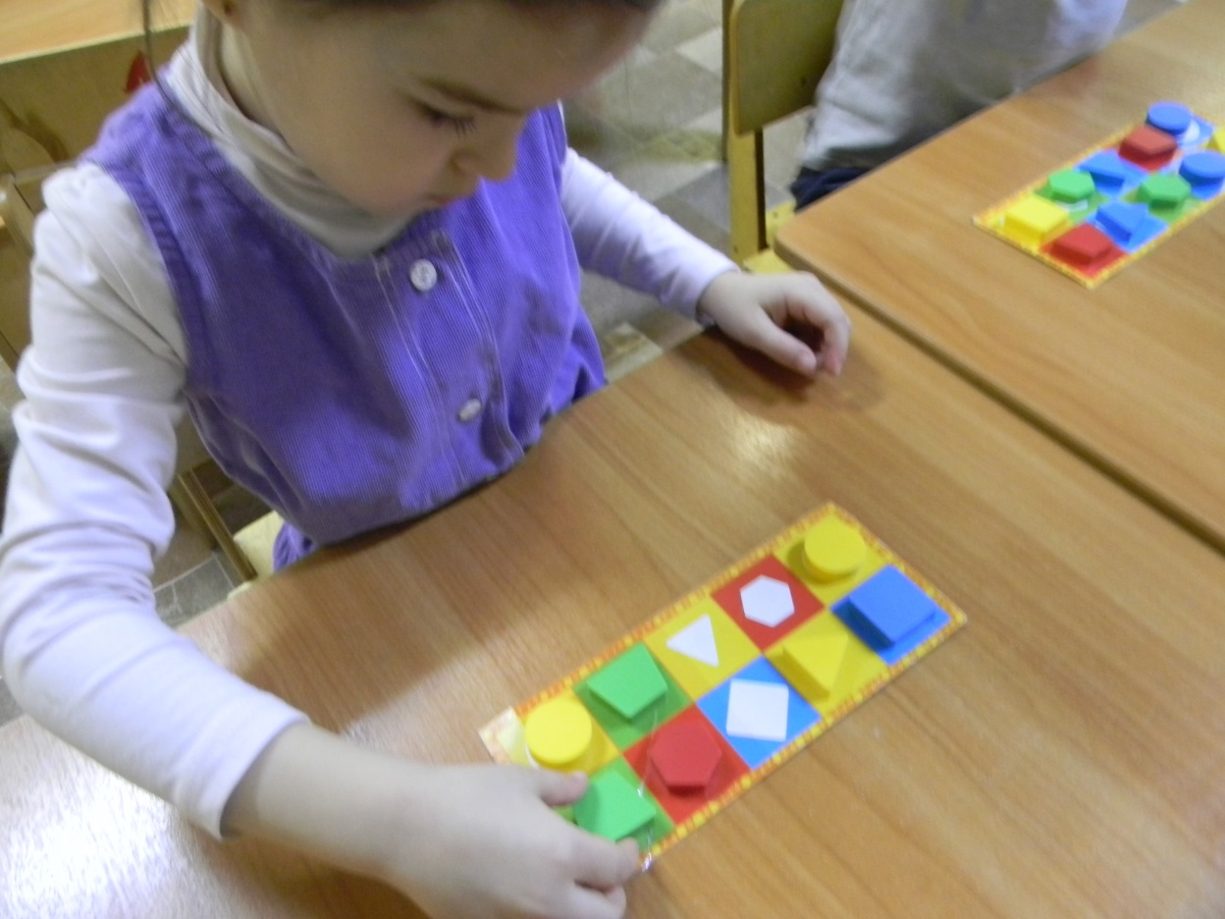

Әлеге уеннарны башта уен материалы буларак кына файдаландым. Балалар аларны гадәти уенчыклар итеп кабул итте, уйнады.
Икенче кечкенәләр төркеме яшьләрендә бу уеннарны куллануда без сыйфат билгеләренә игътибарны үстерә башладык. Ягъни: төс, форма, үлчәм, зурлык. Балалар мөстәкыйль рәвештә бу рәвешле эшчәнлеккә әзер иделәр. Алга таба санны аңлауга, куллануга килдек.
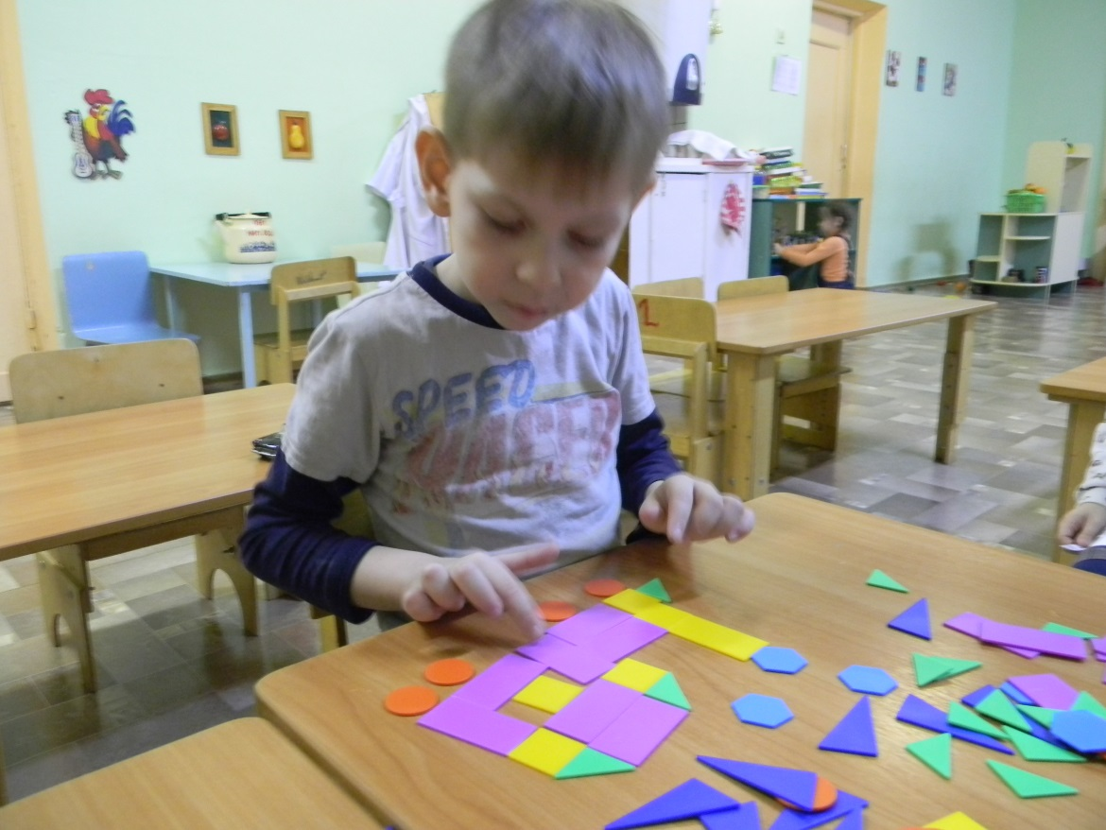
Өлкән төркемдә дә балалар белән “Ничә кирәк?”, “Күңелле счёт”, “Мин өйрәнгән беренче саннар”, “Уйныйбыз һәм саныйбыз” уеннары аша алу һәм кушуга мисаллар чишәргә, саннар һәм математик билгеләр белән алга таба танышырга, предмет санын чагыштырырга, классификацияләргә өйрәнеп килгән вакытыбыз. Геометрик фигуралар белән танышуны исә “Форма”, “Геометрик мозаика”, “Кайсы фигура туры килә” кебек уеннар белән тулыландырабыз. Әлеге уеннар балаларның пространстводагы күзаллавын үстерә. Күреп тануны, хәтерне, образлы фикер йөртүне камилләштерә. Шулай ук төсләрне, геометрик формаларны танып белүне ныгыта.
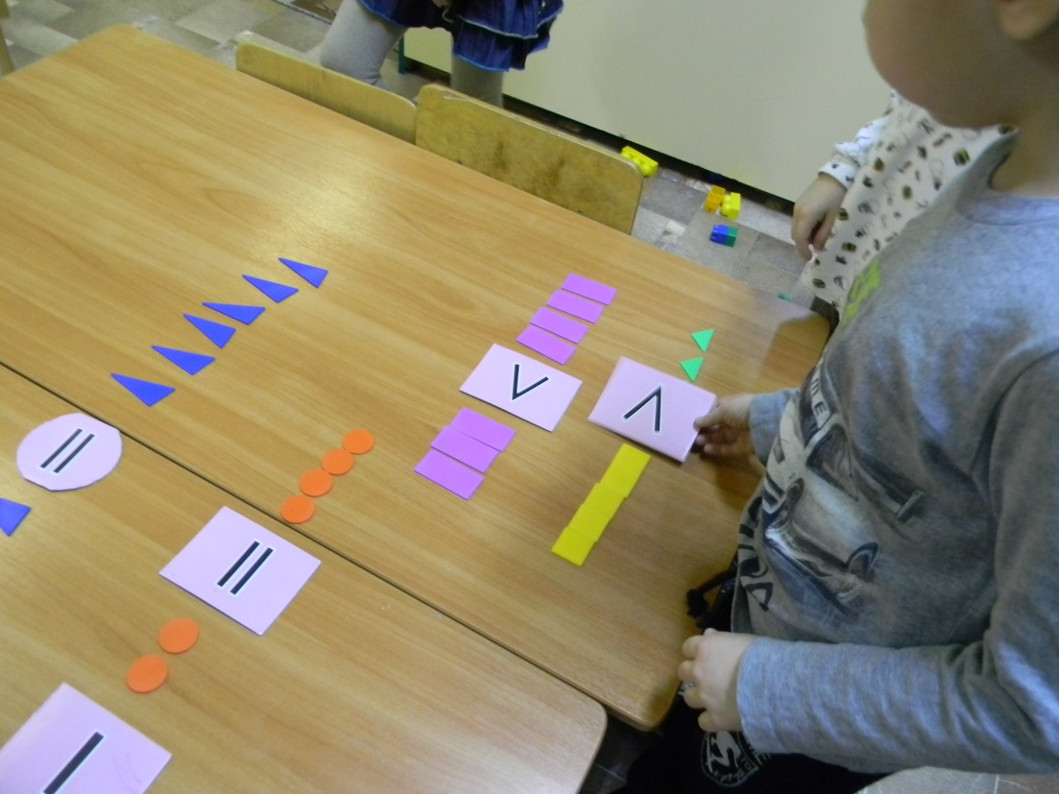
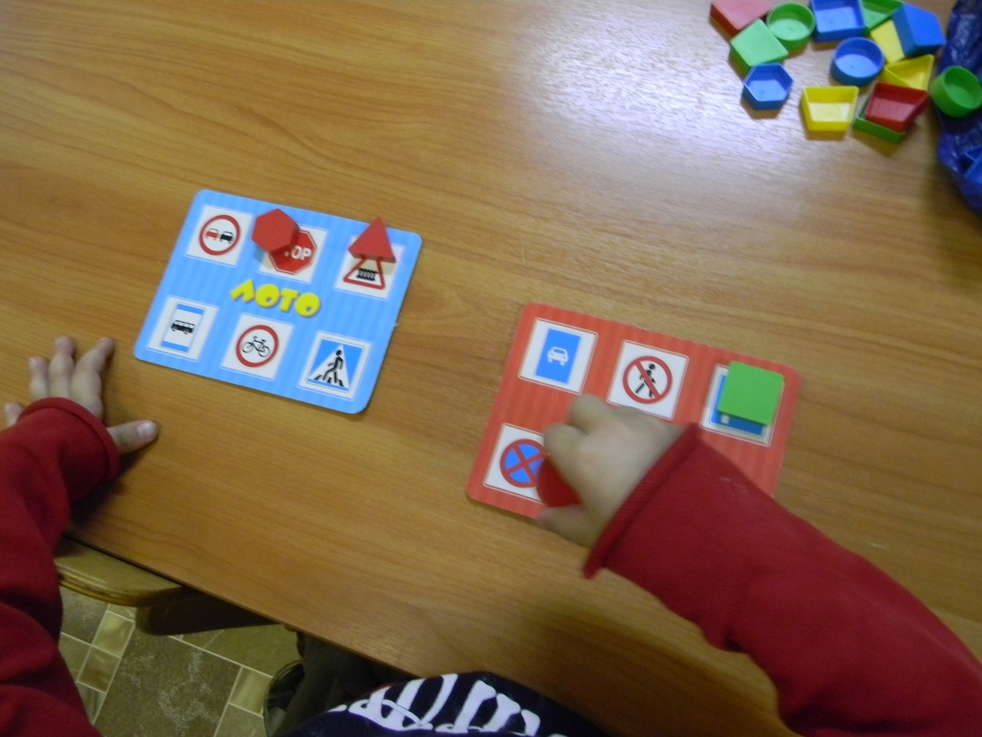

Мәктәпкәчә яшьтәге балаларда логик фикерләү элементлары, ягъни уйлау, нәтиҗәләр ясый белү формалаша башлый. Балаларның иҗади мөмкинлекләрен үстерүгә этәргеч ясаучы күп төрле уен һәм күнегүләр бар. Әлеге төр уенлы күнегүләрдән мин үз эшчәнлегемдә түбәндәгеләрне еш кулланам: “Буш шакмакта ни җитми”, “Соңгы рәсем ничек буялыр”, “Рәсемнәрдә аерымлыклар тап”, “Ике бер төсле предметны тап”, “Җәнлекләрне үз үлчәменә туры килүче йортка урнаштыр”, “Кечкенәдән зурга таба ата”, һ.б.
Санау таякчыклары турында язмый үтә алмыйм. Аларны куллану математик күзаллауны дөрес һәм тиз формалаштыруда бик зур роль уйный. Алар ярдәмендә геометрик формаларны ныгыту бик җиңел. Бары балаларга төрле формаларны төзеп уйнарга мөмкинлек тудыру кирәк. Шарт буенча балалар гади фигураны катлаулыга яки киресенчә төзи ала. Башваткычлар тибында уйнату мөмкин: 5 санау таякчыгыннан 2 тигез өчпочмак төзү. Яки 7 санау таякчыгыннан ике тигез шакмак. 2 өчпочмак һәм 2 шакмакны 9 таякчыктан төзү. Катлауландыру аша логик фикерләү үстерелә: 9 квадраттан торучы фигурадан 4 таякны алып куеп 5 квадрат калдыру, һ.б.
Шулай ук кызыклы сорауларны урынлы кулланырга тырышам. Мәсәлән: “Мин дә син, без ничәү?”, “Таякның ничә очы бар? Ә ике таякның?”, “Бер таякны кулланып ничек итеп өстәлдә өчпочмак ясарга?” һ.б.
Кече яшьтән уен формасында үткәрелүче уен һәм күнегүләр аша балалар программа материалын яхшырак үзләштерде. Әлеге уеннардан алынган шатлык хисе, белем алудан сөенеч кичерүгә китерде. Без шуңа ашкынабыз да бит инде!

